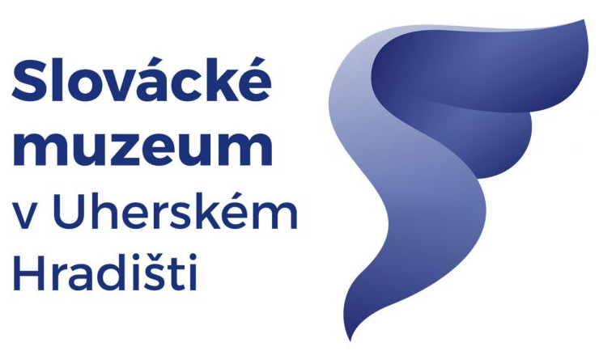

Slovácké muzeum v Uherském Hradišti a
Národní ústav lidové kultury ve Strážnici
si vás dovolují pozvat
na pracovní zasedání Obyčejové komise ČNS a Subkomise pro lidové obyčeje MKKK
na téma

Tradice v prostoru a čase,

které se uskuteční ve dnech 12. a 13. května 2026 v Národním ústavu lidové kultury ve Strážnici.

Cílem následujícího dvouletého výzkumného období komise je práce na téma, které pokrývá široké spektrum mikrotémat objevujících se v tradiční lidové kultuře kontinuálně. Zvyky a obyčeje byly vždy úzce vázány na pevně stanovený termín, zvykoslovný rok byl určován přírodními podmínkami či církevními pravidly, což vytvářelo zcela jasný řád. Také místa, kde se projevy výročních i rodinných obyčejů odehrávaly, byla v minulosti přesně dána, důležitá byla jejich stálost a symbolický význam pro společenství. Dnešní doba je více otevřená změnám a novým vlivům, které zasahují do všech sfér společenského života, tedy i zachovaných projevů lidové kultury jak na venkově, tak ve městě. Jaké změny nastaly v čase a prostoru jevů ve zvykosloví, jaké získávají v souvislosti s těmito změnami nové funkce, jaké vlivy (obcí, spolků, folklorních souborů, ekonomické, sociální) na zvykoslovné projevy působí – to vše bude předmětem dvouletého výzkumu subkomise pro lidové obyčeje.

Témata:
- Změny termínů zvyků a jejich důvody
- Masopust (přesun termínu z pondělí, úterý na soboty a neděle, posuny směrem do postního období), Hanácké právo (přesun masopustního termínu)
- Jarní obchůzky (Smrtná neděle, Květná neděle-přesun na všední dny)
- Jízdy králů (přesun termínů konání ze Svatodušního pondělí a nové ukotvení v kalendáři)
- Hody (důvody pro změnu v termínu hodových slavností v minulosti a současnosti)
- Mikulášské obchůzky a nadílky (vliv médií, škol, spolků)
- Jiné příležitosti - např. obchůzka Matiček
- Změny prostoru výročních obyčejů
- Masopust (redukce obchůzky v rámci obce, předvádění obchůzky na jevišti)
- Jízdy králů (doprovodné programy, nový prostor, kde je jízda králů zakončena a kam zajíždí)
- Hody (změny v trase průvodu, přesun hodových zábav do kulturních domů)
- Vánoce (stavění betlémů mimo domácnosti i kostel, nový prostor pro živý betlém, zpívání, stavění vánočního stromu apod.)
- Specifika přesunu zvyků z vesnic do měst
- Vznik masopustních obchůzek a programů ve městech (pódiová vystoupení, jarmarky, komunitní masopusty v ulicích)
- Jarní obchůzky v částech měst
- Hody – specifika hodových slavností v městských částech, které byly dříve samostatné nebo se naopak chtějí dnes vymezit v rámci velkého města
- Změny v rámci rodinných příležitostí
- Úvod – křtiny – vítání občánků
- Svatba – nové prostory konání svatebního obřadu/hostiny
- – termíny svateb – výběr data v rámci roku, dnů v týdnu
- Pohřby – kostel – obřadní síň – výprava pohřbu z domu
- – kar (doma, restaurace)
- Prezentace výročních zvyků v muzeích v přírodě a jejich odraz v provádění v jejich původní lokalitě

Přihlásit se můžete do 12. 4. 2026 na adrese
gabriela.smerickova@slovackemuzeum.cz.

